Blouson ou Parka noir à capuche pour garçon ou homme

Taille 16 ans

Largeur épaules : 48
Longueur manches : 67
Longueur totale : 77

65% Polyester

Très bon état. Fermeture éclair neuve

Produit de marque

Contact: Lieu :

0659967264 / 0299720027 35580 Sainte Marie Lieu:

02.99.72.61.11. 35600 Sainte Marie

40€
Annonce réalisée par Marie 06.88.68.82.20. www.clabonneaffaire.fr
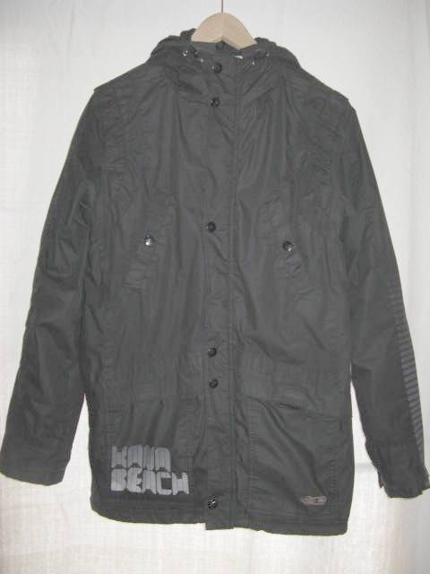
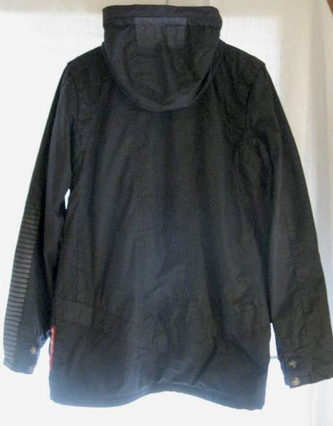
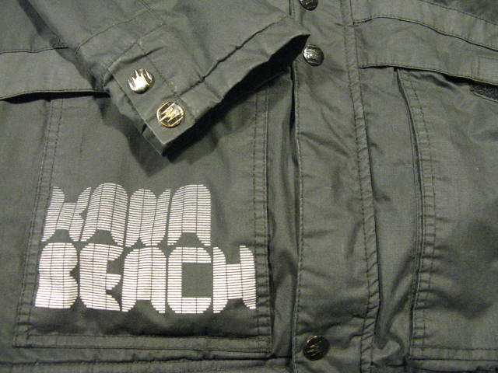
à points
Annonce Blouson Kanabeach
SOURISSEAU Sylvie
06.59.96.72.64 ou 02.99.72.00.27

Annonce Blouson Kanabeach
SOURISSEAU Sylvie
06.59.96.72.64 ou 02.99.72.00.27

Annonce Blouson Kanabeach
SOURISSEAU Sylvie
06.59.96.72.64 ou 02.99.72.00.27
Annonce Blouson Kanabeach
SOURISSEAU Sylvie
06.59.96.72.64 ou 02.99.72.00.27

Annonce Blouson Kanabeach
SOURISSEAU Sylvie
06.59.96.72.64 ou 02.99.72.00.27

Annonce Blouson Kanabeach
SOURISSEAU Sylvie
06.59.96.72.64 ou 02.99.72.00.27

Annonce Blouson Kanabeach
SOURISSEAU Sylvie
06.59.96.72.64 ou 02.99.72.00.27

Annonce Blouson Kanabeach
SOURISSEAU Sylvie
06.59.96.72.64 ou 02.99.72.00.27
Annonce Blouson Kanabeach
SOURISSEAU Sylvie
06.59.96.72.64 ou 02.99.72.00.27

Annonce Blouson Kanabeach
SOURISSEAU Sylvie
06.59.96.72.64 ou 02.99.72.00.27
.
.
À vendre

Blouson PARKA Noir garçon / Homme a capuche Hiver KANABEACH T 16 ans

